**LEY DE ACCESO A LA INFORMACIÓN PÚBLICA**

**DECRETO 57-2008**

Actualiza: Dirección Administrativa

Responsable: Carlos Enrique Calderón Hernández

Puesto: Encargado de Acceso a la Información Pública

Fecha: 05/12/2024

Base Legal:

Artículo 10 – Información Pública de Oficio

Numeral 16 – La información relacionada a los contratos, licencias o concesiones para el usufructo o explotación de bienes del Estado

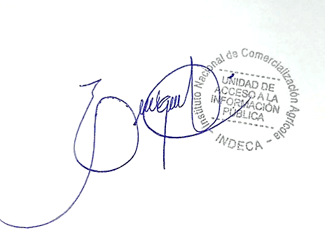

Guatemala, noviembre de 2024

**Aviso Importante**

El INDECA no realizó contratos, ni concedió licencias o concesiones sobre sus bienes durante el mes de noviembre de 2024.